Beheer openbare ruimte Golf Residentie Dronten

Aan Commissaris Infra en Commissaris Golfzaken
Van Eric Pladdet
CC SBA Golf & Groen
Datum 24 juni 2022
Betreft Bevindingen schouw d.d. 21 juni 2022 beheer buitenruimte wijk en groen/infra golfbaan

Aanleiding
Deze notitie is een kort verslag van de kwaliteitsschouw die gehouden is op dinsdag 21 juni 2022 op de Golf Residentie te Dronten. Deze schouw is uitgevoerd door Green Engineers in opdracht van de Golf Residentie. Namens Green Engineers heeft Eric Pladdet de schouw uitgevoerd.

Kwaliteitsschouw 21 juni 2022
De schouw is uitgevoerd in het communicatie- en beheersysteem van Greenpoint. De meetmodule is in de winterperiode door SBA bijgewerkt. Mutaties zijn doorgevoerd in het beheersysteem. De enkele onvolkomenheden die eerder zijn gemeld, zijn voor het grootste gedeelte door SBA/Greenpoint opgelost. Tijdens de schouw kwamen we een enkele nieuwe boom op de golfbaan tegen die nog niet voorzien is van een paspoort. De schouw wordt uitgevoerd conform de CROW-normen en richtlijnen, die beschreven worden in de Kwaliteitscatalogus voor de openbare ruimte (KOR 2018). De schouw is daarnaast gebruikt om een algemeen beeld te vormen van de kwaliteit zoals die door SBA wordt neergelegd.

Algemeen kwaliteitsbeeld
Het algehele beeld op de Golf Residentie is goed. De openbare ruimte ziet er verzorgd en netjes uit. Eén beheergroep valt uit de toon, dat betreft de hagen. Een deel van de hagen voldoet niet aan het kwaliteitsbeeld wat het snoeien betreft, maar dat is in deze periode van het jaar niet haalbaar. SBA is gestart met het knippen van de hagen. De verwachting is dat de hagen eind van deze maand allemaal weer voldoen aan het afgesproken kwaliteitsbeeld.
We kwamen tijdens de schouw een aantal incidenten tegen waar de beeldkwaliteit niet op orde was, maar dat valt alles binnen de toegestane marge van afwijken volgens het CROW.

Kwaliteit per beheeronderdeel
Verhardingen
De verhardingen voldoen op een aantal locaties na (qua onkruidbeheersing) aan het afgesproken kwaliteitsbeeld. Het betreft m.n. de halfverhardingen waar het onkruid op een aantal plaatsen behoorlijk doorkomt. Ter illustratie zijn enkele foto’s bijgevoegd.
Gazon
Het gazon voldoet aan de beeldkwaliteit. Het bijmaaien rondom verschillende bomen op

de golfbaan is op een aantal locaties niet op orde. Een foto is ter illustratie bijgevoegd.
Bomen
De bomen voldoen aan de gevraagde beeldkwaliteit.
Beplantingen
Van de beplantingen, die in de schouwlocaties in deze schouw gecontroleerd zijn, zijn alle vakken op beeld, behalve de groenvakken bij de ingang. Dit is in eerdere schouwen ook al eens geconstateerd. Het betreft de ingang van het park, wat echt wel op orde moet zijn. Het is voor bezoekers een eerste indruk als ze het park opkomen rijden! Voor deze locatie zal SBA wat meer aandacht moeten hebben. Hier is een foto van bijgevoegd.
Hagen
De hagen, die in de schouwlocaties in deze schouw zijn gecontroleerd, voldeden dus niet allemaal aan de gevraagde beeldkwaliteit, zoals eerder is aangegeven. Een foto is ter illustratie bijgevoegd.

Werkwijze aannemer
Het beeld laat zien dat SBA het onderhoud aardig onder controle heeft, op een paar locaties na. De onderhoudssituatie bij de ingang van het park is, zoals reeds aangegeven, wel een aandachtspunt, evenals de onkruidbeheersing op de halfverhardingspaden.

Conclusie en advies Green Engineers
Het algehele beeld op de Golf Residentie is over het geheel gezien goed. Het is van belang om dit nu vast te houden richting de zomer i.v.m. vakanties en de bezetting soms wat minder is waardoor het onderhoud van je ‘af kan lopen’.

Tenslotte
De foto’s op de volgende pagina’s zijn genomen op de locaties die niet aan het kwaliteitsbeeld voldoen of waar het een aandachtspunt betreft.

Meting 2 december 2021

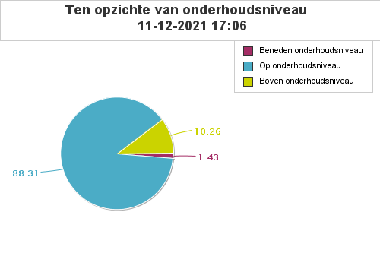

Meting 21 juni 2022

